TABLA DE CONTENIDO
1. INTRODUCCIÓN………………………………………………………………………………….2
2. OBJETIVOS………………………………………………………………………………………..2
2.1. Objetivo general………………………………………………………………………………2
2.2. Objetivos específicos………………………………………………………………………...2
3. ALCANCE…………………………………………………………………………………………..2
4. TÉRMINOS Y DEFINICIONES …………………………………………………………………..2
5. SIGLAS……………………………………………………………………………………………..3
6. MARCO NORMATIVO…………………………………………………………………………....3
7. INFORMACIÓN GENERAL………………………………………………………………………4
8. PASOS PARA REGISTRAR Y RADICAR LAS PQRSD………………………………………4
8.1. Ingresar al Sistema de Gestión Documental ORFEO……………………………………4
8.2. Registrar PQRSD Persona Natural………………………………………………………...6
8.3. Registro de la PQRSD Persona Jurídica…………………………………………………..8
9. ASIGNAR LA PQRSD A LA DEPENDENCIA O EL PROCESO COMPETENTE………...10
10. CONTROL DE CAMBIOS……………………………………………………………………..12

INTRODUCCIÓN
El presente instructivo, pretende servir como una herramienta sencilla y útil que busca orientar a quien realiza la actividad de registro, análisis y asignación de las Peticiones, Quejas, Reclamos, Sugerencias y Denuncias (PQRSD) que ingresan a la Agencia Presencial de Cooperación Internacional de Colombia - APC Colombia.

OBJETIVOS

Objetivo general
Indicar la secuencia operacional para realizar el registro de una PQRSD, en el Sistema de Gestión Documental (SGD) Orfeo.

Objetivos específicos
- Hacer el traslado de la PQRSD recibida en APC Colombia a la dirección dependencia competente de acuerdo al asunto de la solicitud.
- Recibir la respuesta de las direcciones / dependencias de APC Colombia para su correspondiente clasificación de acuerdo a las Tablas de Retención Documental (TRD) y envió a los grupos de valor.

ALCANCE
El proceso inicia desde la recepción de las PQRSD, luego el direccionamiento a las diferentes direcciones / dependencias de APC Colombia hasta él envió de la respuesta a la parte interesada y grupo de valor.

TÉRMINOS Y DEFINICIONES
- Orfeo: Sistema de gestión documental de APC Colombia que permite el registro, almacenamiento, administración y control de los documentos producidos y recibidos por una organización.
- Petición: Derecho reconocido en el artículo 23 de la Constitución Política de Colombia, en virtud del cual toda persona puede dirigirse a las autoridades por motivos de interés general o particular y a obtener pronta resolución.
- Queja: Reclamación, muestra de disconformidad, oposición o protesta.
- Reclamo: Manifestación verbal o escrita de inconformidad por parte de una persona, con ocasión de un servicio que se hubiere prestado o dejado de prestar por una entidad o servidor público.
- Sugerencia: Es una propuesta que se presenta para incidir o mejorar un proceso cuyo objeto está relacionado con la prestación de un servicio o el cumplimiento de una función pública.
- Denuncia: Declaración de conocimiento por la que se informa a las autoridades de la existencia de un hecho que reviste los caracteres de delito o falta. Acto por el que cualquier persona, en cumplimiento o no de una obligación legal, pone en conocimiento de un órgano administrativo la existencia de un determinado hecho que pudiera justificar la iniciación de oficio de un procedimiento administrativo.

SIGLAS
- APC COLOMBIA: Agencia Presidencial de Cooperación Internacional de Colombia
- SGD: Sistema de Gestión Documental
- PQRSD: Peticiones, quejas, reclamos, sugerencias y denuncias
- TRD: Tabla de Retención Documental

MARCO NORMATIVO

Acuerdo 060 de 2001: “Por el cual se establecen pautas para la administración de las comunicaciones oficiales en las entidades públicas y las privadas que cumplen funciones públicas”.

Resolución No 239 del 24 de junio de 2022 Acuerdo 060 de 2001: “Por medio de la cual se fija el reglamento interno para el trámite de las peticiones, quejas, reclamos y sugerencias y denuncias ante la Agencia Presidencial de Cooperación Internacional de Colombia, APC-Colombia y se deroga la Resolución No. 048 del 10 de febrero de 2017”.

INFORMACIÓN GENERAL
La recepción de las PQRSD en APC Colombia, se lleva a cabo mediante los siguientes canales de atención:
- Correo electrónico: pqrsd@apccolombia.gov.co
- Formulario PQRSD: Formulario PQRSD
- Atención presencial: Carrera 10 No. 97A-13 Piso 6, Torre A, Edificio Bogotá Trade Center - Bogotá D.C., o de donde se encuentre domiciliada la entidad.
- Atención telefónica: PBX: (+57) 60 1 6012424, Extensión: 213

PASOS PARA REGISTRAR Y RADICAR LAS PQRSD

Ingresar al Sistema de Gestión Documental ORFEO
Acceda a la dirección Orfeo y seleccione la opción “crear documento”, como se evidencia en la siguiente imagen:
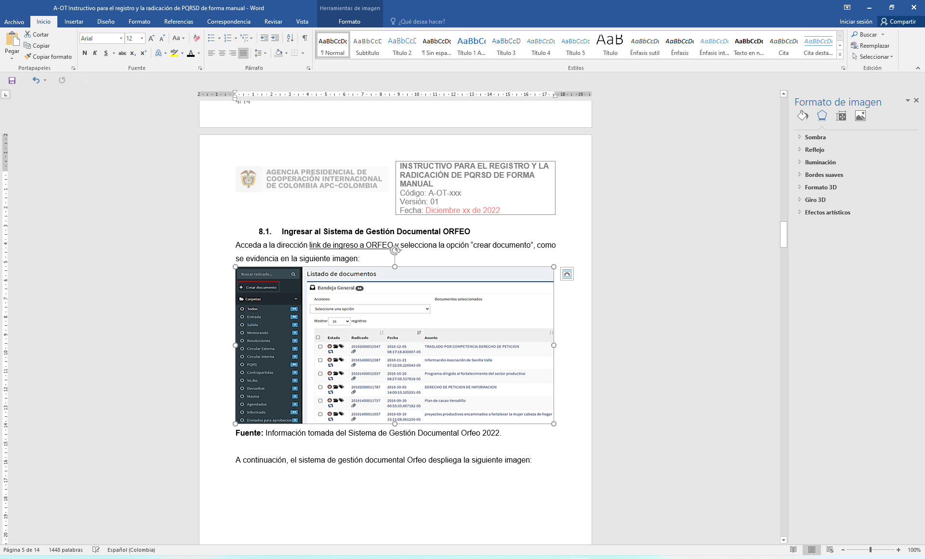
Fuente: Información tomada del Sistema de Gestión Documental Orfeo 2023.
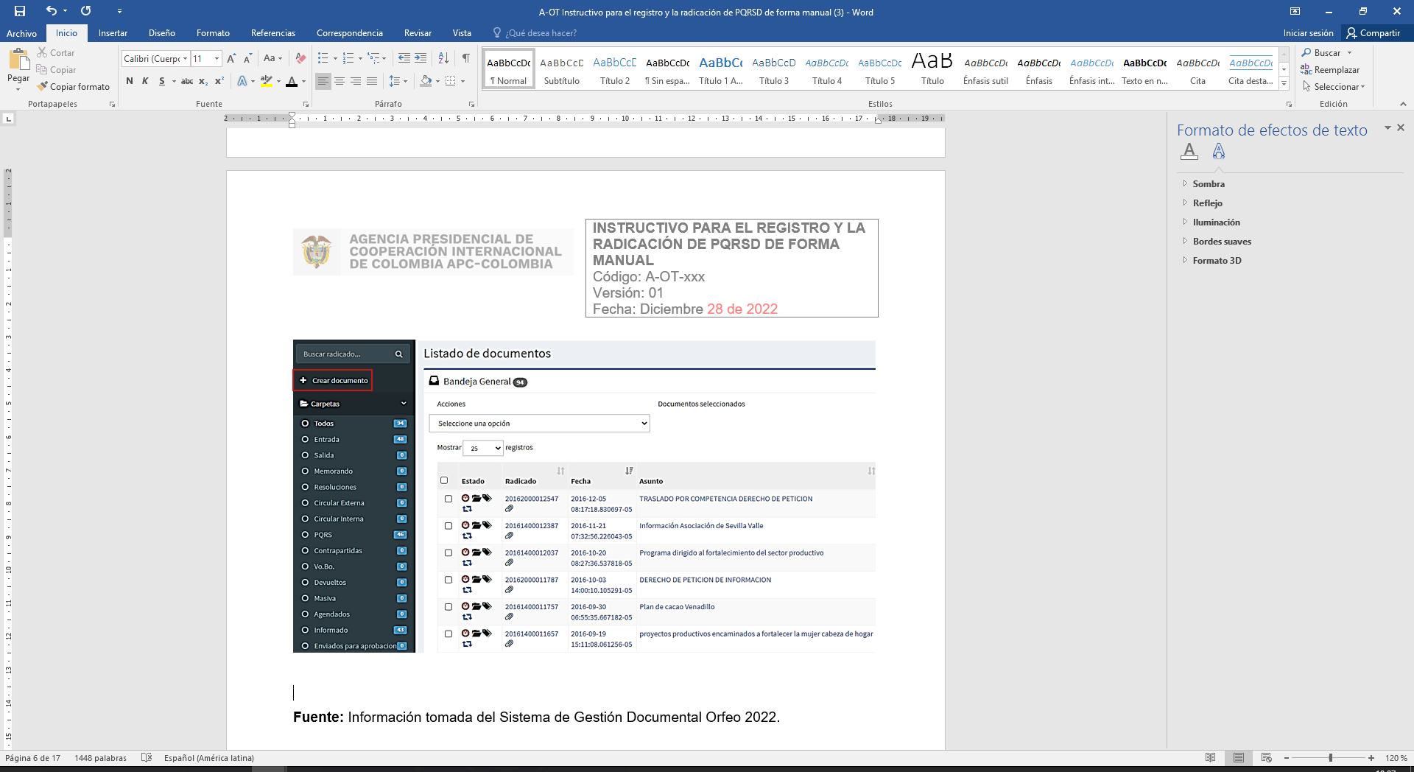
Fuente: Información tomada del Sistema de Gestión Documental Orfeo 2023.
A continuación, el sistema de gestión documental Orfeo despliega la siguiente imagen:
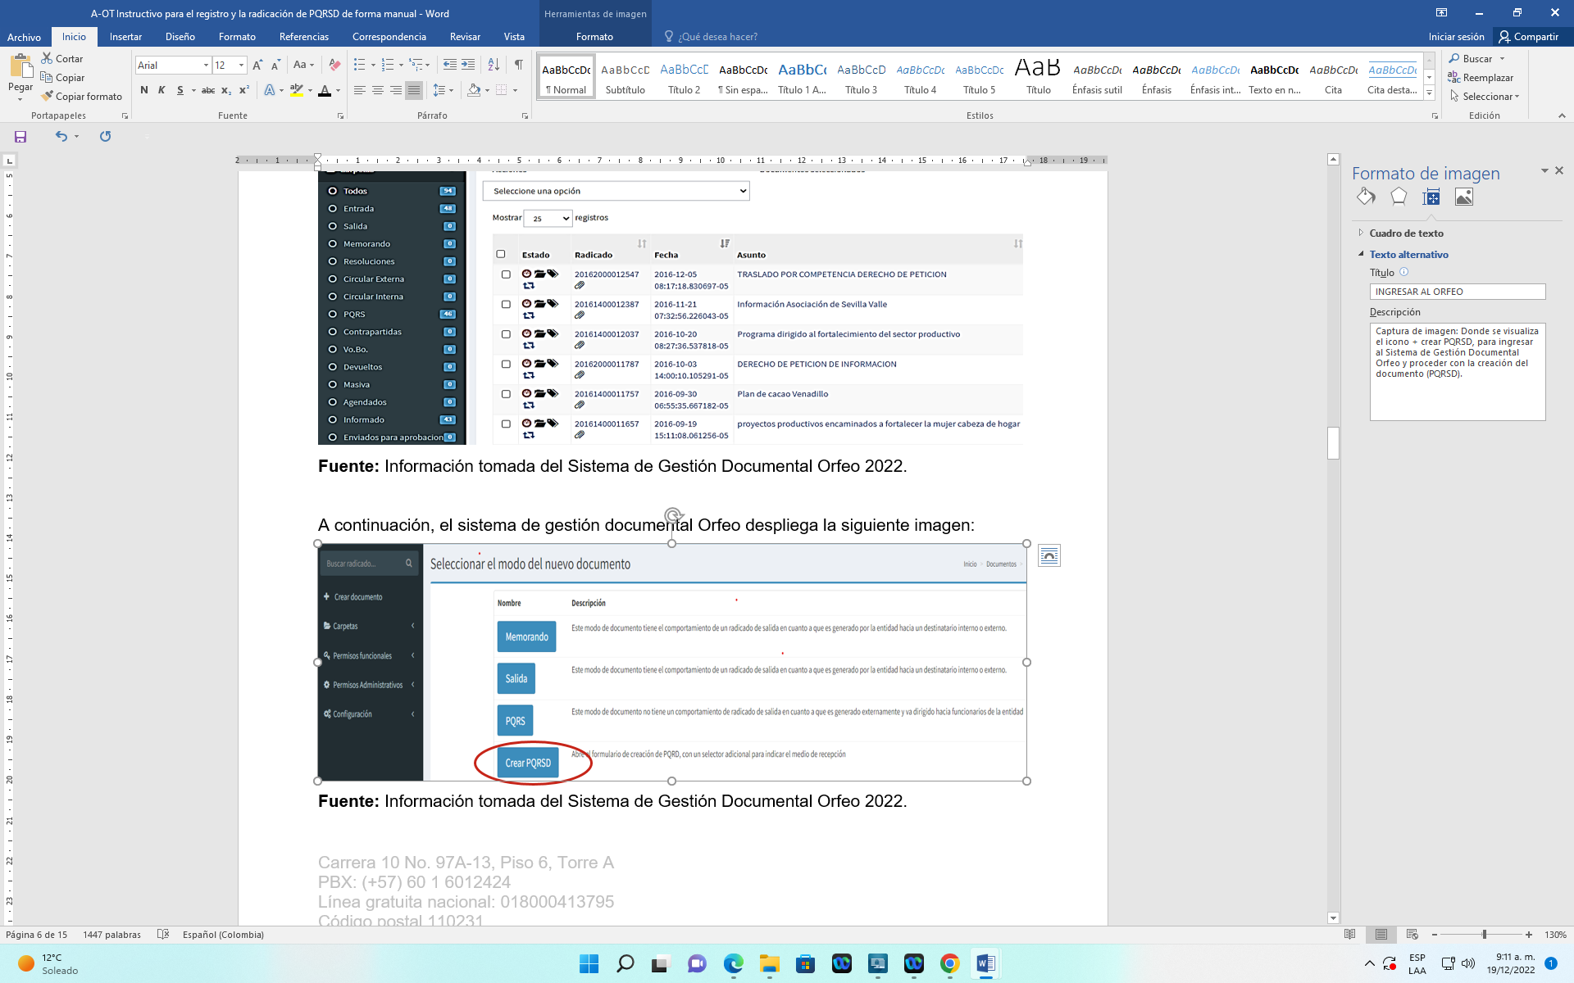
Fuente: Información tomada del Sistema de Gestión Documental Orfeo 2023.

El responsable debe seleccionar la opción “Crear PQRSD”, seguidamente el sistema despliega el formulario de registro, en el cual el funcionario debe escoger la opción Persona Natural, en caso de que la PQRSD recibida haya sido enviada por esta o si la PQRSD fue enviada por una persona jurídica se de seleccionar esta opción

Registrar PQRSD Persona Natural
El responsable debe diligenciar los campos del formulario de Persona Natural de la siguiente manera:
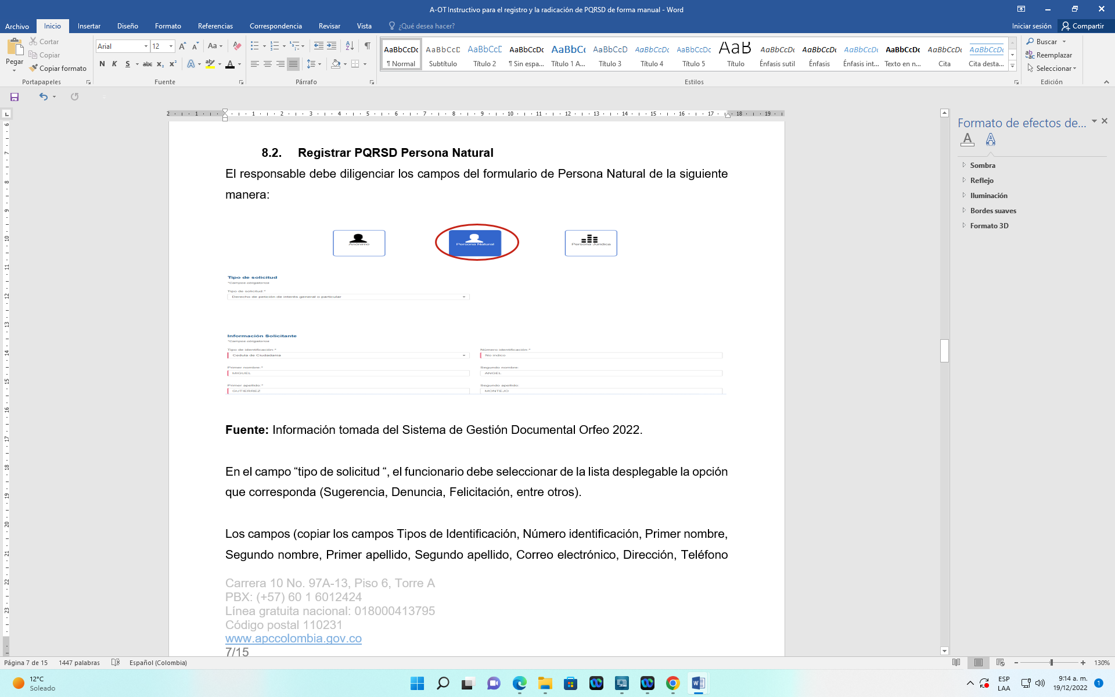
Fuente: Información tomada del Sistema de Gestión Documental Orfeo 2023.

En el campo “tipo de solicitud “, el funcionario debe seleccionar de la lista desplegable la opción que corresponda (Sugerencia, Denuncia, Felicitación, entes de control, congreso de la republica entre otros).

Los campos (copiar los campos Tipos de Identificación, Número identificación, Primer nombre, Segundo nombre, Primer apellido, Segundo apellido, Correo electrónico, Dirección, Teléfono Fijo, Teléfono Móvil Medio por el cual desea recibir la respuesta, Población vulnerable, Rango de edad, Tipo de etnia, Ubicación, Medio de recepción y Referente al radicado, deben ser diligenciado por el funcionario de acuerdo a la información recibida en PQRSD.

En el cambo “objeto de la PQRSD” el funcionario debe indicar una descripción breve de la misma y en el campo “Descripción detallada del objeto de la PQRSD” se debe transcribir exactamente la solicitud.

El campo “¿Tiene usted algún tipo de discapacidad?”, debe ser diligenciado si dentro de la solicitud se tiene esta información, en caso contrario no se debe seleccionar ninguna opción.

Luego se debe adjuntar en formato PDF la PQRSD recibida, así como los correspondientes anexos, en los casos que aplique.

Por último, el funcionario debe habilitar check correspondiente a “Declaro que he leído y aceptado las Política de servicios y privacidad de la información” y dar clic en el botón “enviar”. Luego el sistema Orfeo despliega la siguiente imagen:
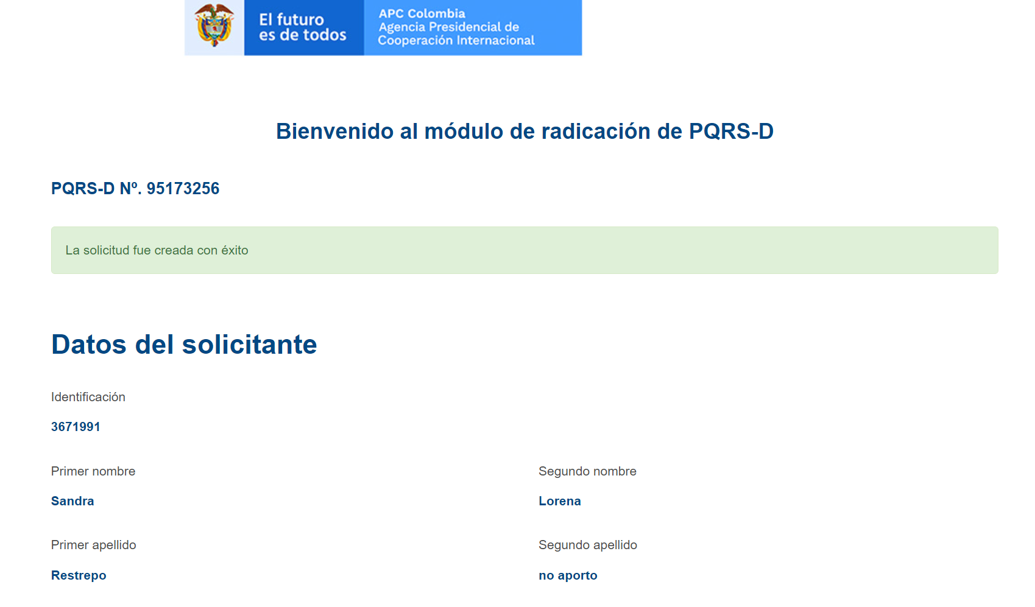
Fuente: Información tomada del Sistema de Gestión Documental Orfeo 2023.
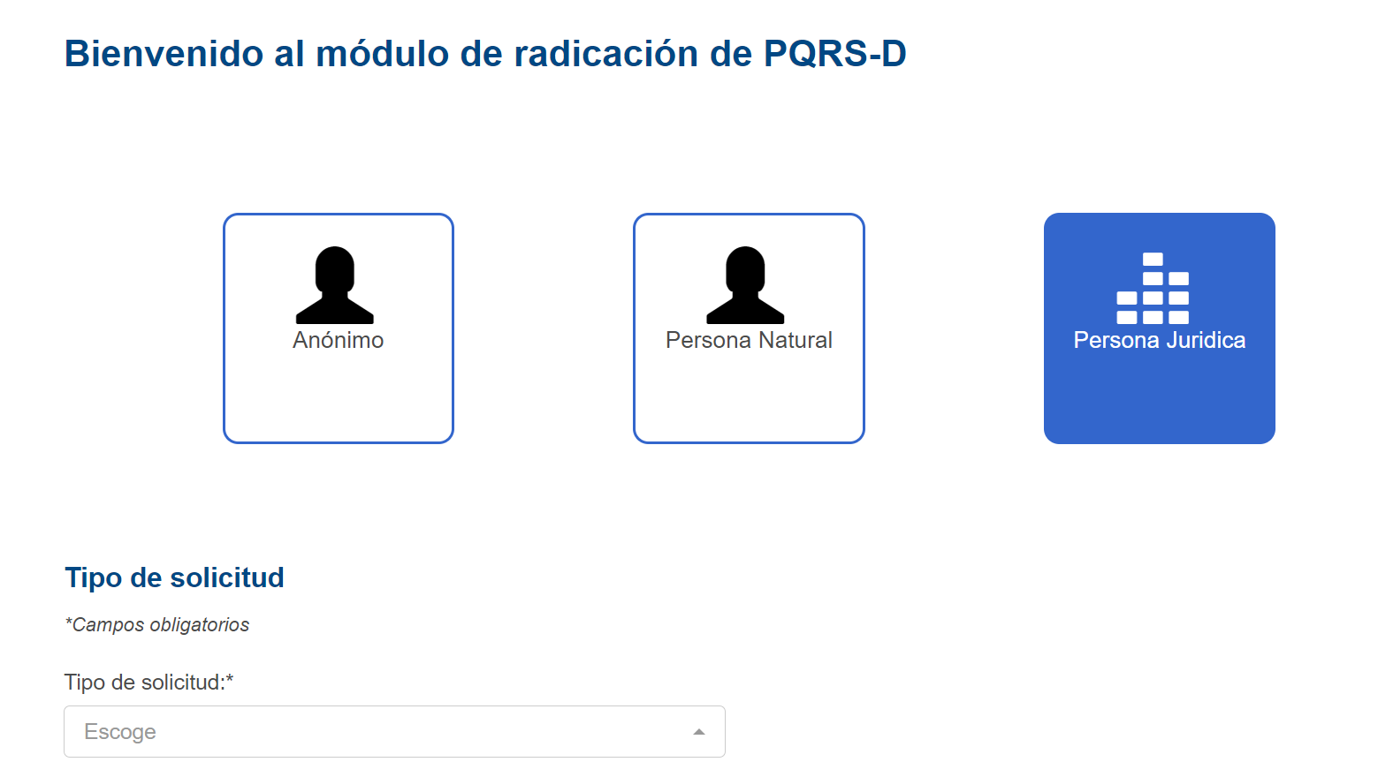
  - Registro de la PQRSD Persona Jurídica

Fuente: Información tomada del Sistema de Gestión Documental Orfeo 2023.

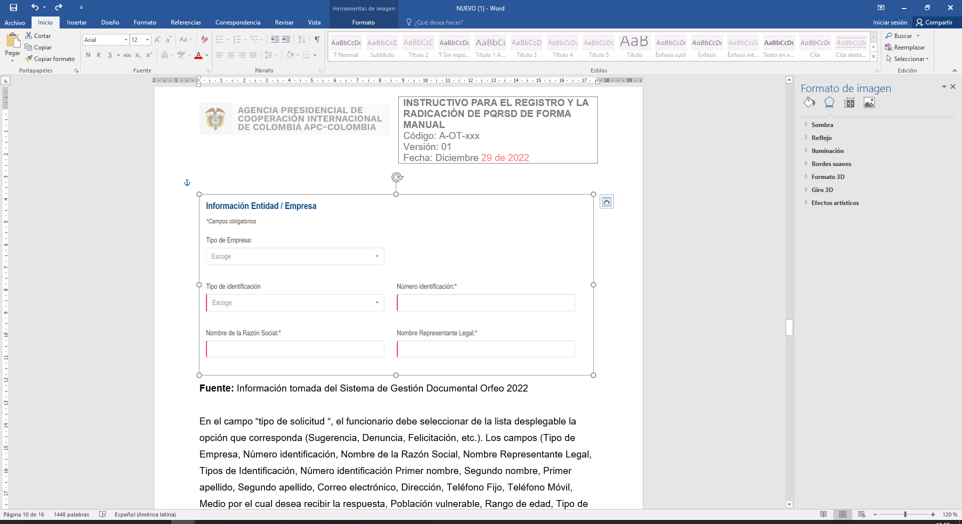
Fuente: Información tomada del Sistema de Gestión Documental Orfeo 2023.

En el campo “tipo de solicitud “, el funcionario debe seleccionar de la lista desplegable la opción que corresponda (Sugerencia, Denuncia, Felicitación, etc.). Los campos (Tipo de Empresa, Número identificación, Nombre de la Razón Social, Nombre Representante Legal, Tipos de Identificación, Número identificación Primer nombre, Segundo nombre, Primer apellido, Segundo apellido, Correo electrónico, Dirección, Teléfono Fijo, Teléfono Móvil, Medio por el cual desea recibir la respuesta, Población vulnerable, Rango de edad, Tipo de etnia, Ubicación, Medio de recepción y Referente al radicado, deben ser diligenciado por el funcionario de acuerdo a la información recibida en las (PQRSD).

En el cambo “objeto de la PQRSD” el funcionario debe indicar una descripción breve de la misma y en el campo “Descripción detallada del objeto de la PQRSD” se debe transcribir exactamente la solicitud.

El campo “¿Tiene usted algún tipo de discapacidad?”, debe ser diligenciado si dentro de la solicitud se tiene esta información, en caso contrario no se debe seleccionar ninguna opción.

Luego se debe adjuntar en formato PDF la PQRSD recibida, así como los correspondientes anexos, en los casos que aplique.

Por último, el funcionario debe habilitar check correspondiente a “Declaro que he leído y aceptado las Política de servicios y privacidad de la información” y dar clic en el botón “enviar”.

Luego el sistema Orfeo despliega la siguiente imagen:
Fuente: Información tomada del Sistema de Gestión Documental Orfeo 2023.

ASIGNAR LA PQRSD A LA DEPENDENCIA O EL PROCESO COMPETENTE
Para asignar al área correspondiente el funcionario debe ingresa a la opción “Entrada”, a continuación, el sistema despliega el listado de las PQRD pendiente asignar.
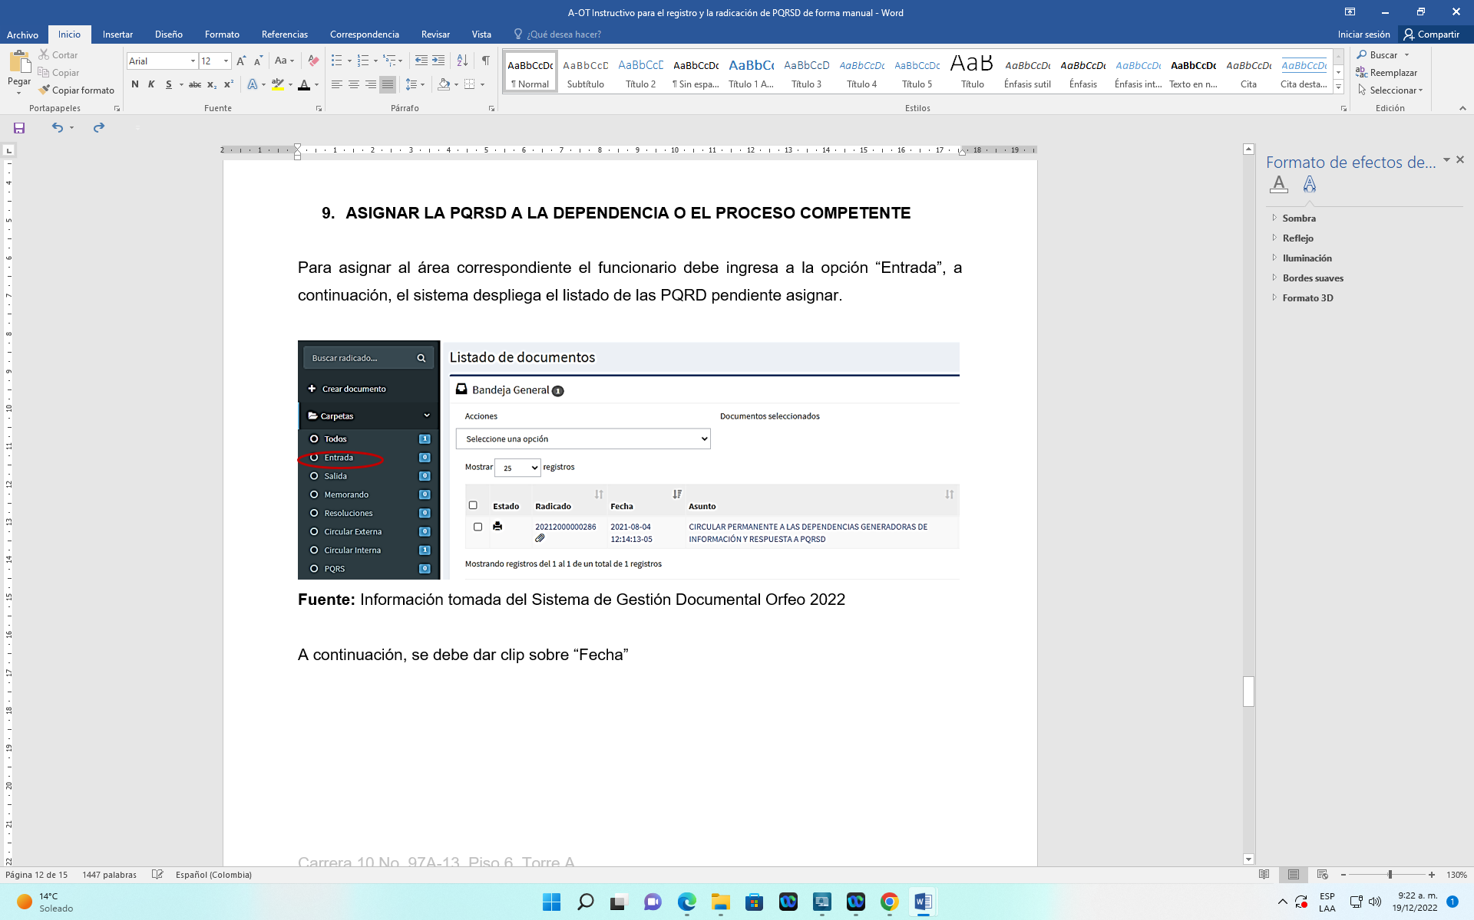
Fuente: Información tomada del Sistema de Gestión Documental Orfeo 2023.

A continuación, se debe dar clip sobre “Fecha”.
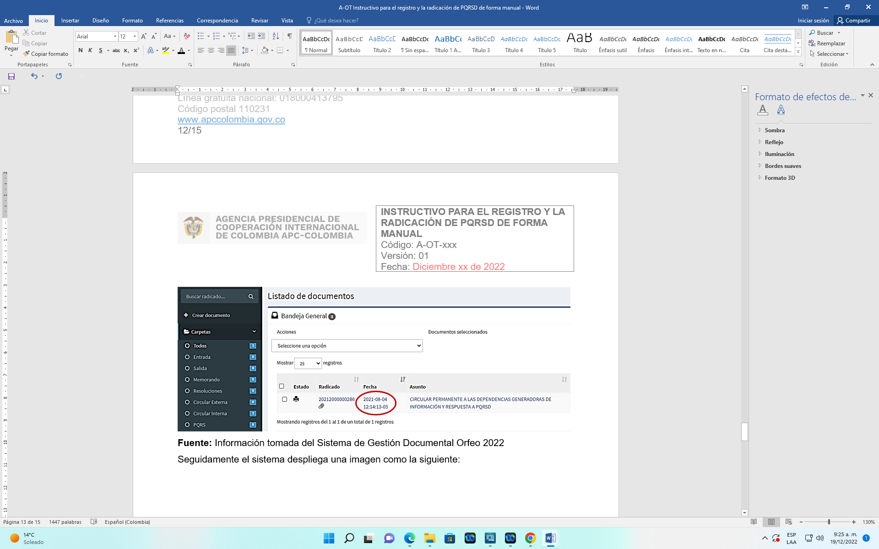
Fuente: Información tomada del Sistema de Gestión Documental Orfeo 2022

Seguidamente el sistema despliega una imagen como la siguiente:
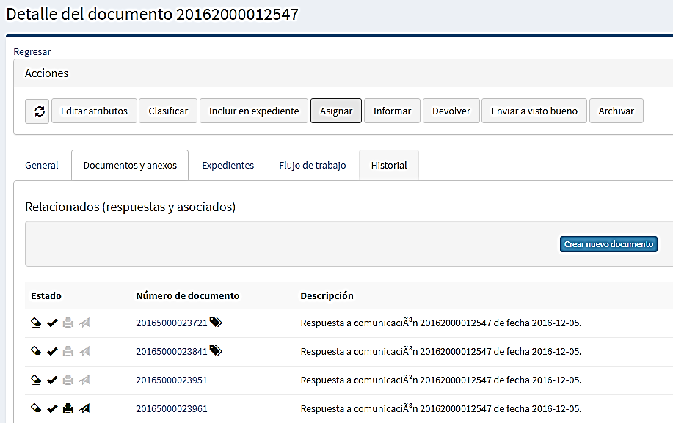
Fuente: Información tomada del Sistema de Gestión Documental Orfeo 2023.

En el campo Departamento”, se debe seleccionar la dirección a la cual se le va a remitir la PQRSD, luego se debe indicar el usuario de esa dirección a quien se le asignara la petición. Se debe escribir un breve comentario y luego se debe dar clic en el botón “asignar”, en ese momento el radicado pasa a la bandeja de entrada del funcionario seleccionado.
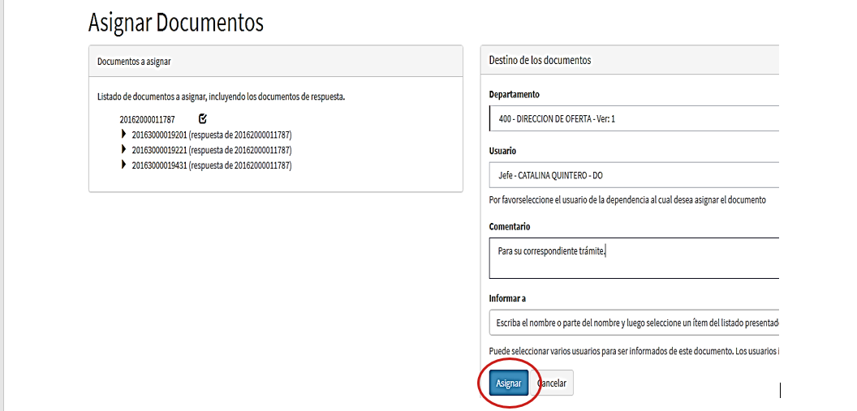
Fuente: Información tomada del Sistema de Gestión Documental Orfeo 2023.

CONTROL DE CAMBIOS
VERSIÓN | CÓDIGO | NOMBRE DEL DOCUMENTO | ACTO/ MECANISMO | DESCRIPCIÓN DEL CAMBIO
1 | A-OT-122 | Instructivo para el registro y la radicación de PQRSD de forma manual | Brújula, Diciembre 29 de 2022 | Creación del documento.
2 | A-OT-122 | Instructivo para el registro y la radicación de PQRSD de forma manual | Brújula, Agosto 18 de 2023 | Actualización de la imagen institucional de APC Colombia, en cumplimiento de la directriz del DAPRE, con motivo del cambio de Gobierno (2022-2026).

